МИНИСТЕРСТВО НАУКИ И ВЫСШЕГО ОБРАЗОВАНИЯ
РОССИЙСКОЙ ФЕДЕРАЦИИ
Федеральное государственное бюджетное образовательное учреждение высшего образования
«МОСКОВСКИЙ ПОЛИТЕХНИЧЕСКИЙ УНИВЕРСИТЕТ»

ЛАБОРАТОРНАЯ РАБОТА №3
ПО ДИСЦИПЛИНЕ
«Программная инженерия»

на тему:

Анализ существующих подобных программных продуктов

Преподаватель: ____________________ / _________________________, ____________ / подпись ФИО, уч. звание и степень

Студент: __________________ / _________________________, ____________ /
подпись ФИО, группа

Москва, 2020

1. Выбор и описание проприетарного программного продукта
Okdesk — функциональная и удобная облачная система учёта и управления заявок для автоматизации процессов поддержки и сервисного обслуживания. Позволяет вести учёт заявок в службу поддержки по 8 каналам, учёт клиентов и всех взаимодействий с ними, условий предоставления услуг, учёт договоров, их сроков действия и этапов оплаты, учёт разовых работ.
Последняя версия: январь 2020 года
Год выпуска: 2015 год
Сайт фирмы-производителя: https://okdesk.ru/

2. Функциональное назначение
Okdesk предоставляет следующие функциональные возможности:
- Учёт заявок и база знаний – инструменты автоматизации обработки всех заявок
- Мультиканальная поддержка – управление всеми заявками в одном месте
- Мобильное обслуживание – смена статуса, изменение ответственного, добавление публичных и приватных комментариев, прикрепление к заявке вложения или фото прямо с камеры телефона. Фиксация трудозатрат и регистрация новых заявок. Все основные возможности Help Desk для обработки обращений
- Клиентский портал – имеется возможность всем контактным лицам самостоятельно регистрировать заявки и отслеживать ход их исполнения
- Учёт клиентов – ведение единой базы клиентов, контактных лиц, а также истории всех взаимодействий
- Учёт оборудования - замена журналов учёта заявок по обслуживанию техники и обращений по ремонту оборудования

3. Требования программного обеспечения и возможности интеграций
Установка не требуется, продукт является PaaS облачным решением. Полное сопровождение и работу обеспечивает разработчик.
Платформа предусматривает возможность интеграции с:
- Telegram Mesenger
- DaData.ru
- WhatsApp Messenger
- Microsoft Excel
- 1С:Предприятие 8
- Эвотор
- Простые звонки
- 1С:Управление нашей компанией
- TeamViewer

4. Организация интерфейса
Интерфейс продукта (веб-платформа + мобильные приложения) выполнен в одном стиле, с повторяющимися дизайнерскими «рифмами», такими как индикация и дифференциация заявок. Визуальная часть активно использует семантику иконок, чтобы, используя минимум места, наполнить максимальным количеством информации.
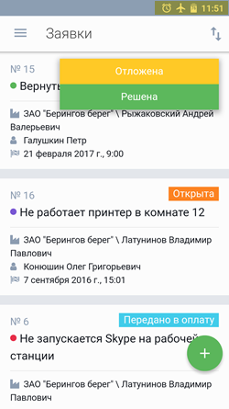
Отдельного внимания заслуживает смысловая система цветов в интерфейсе, в том числе в различных заявках и их статусах. Она помогает интуитивно понять пользователю механизмы взаимодействия с продуктом
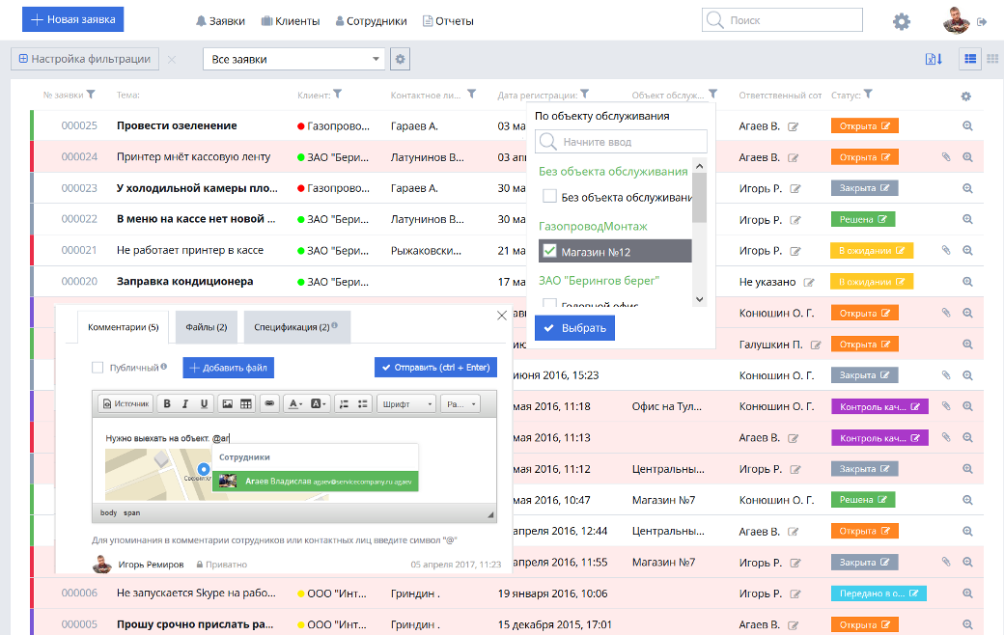
Информация представляется не просто в сухом текстовом формате, а в виде наглядных диаграмм. Это позволяет анализировать актуальную ситуацию и оперативно принимать решения.
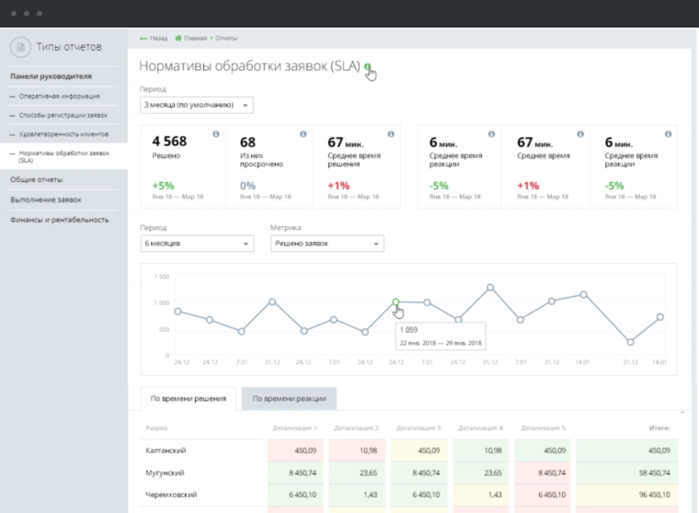

5. СТРУКТУРА МЕНЮ
Пункт меню | Описание
Заявки | Help Desk система, позволяющая в оперативном режиме управлять обращениями клиентов, планировать выезды инженеров с учетом их загрузки, а также распределять заявки оптимальным образом с учетом местоположения исполнителя и адреса заявителя.
Клиенты | Отслеживание истории старых заявок и фиксирование текущих активных обращений по каждому клиенту.
Объекты | Доступ к информации по всем клиентским объектам
Оборудование | Справочники типов оборудования, производителей и моделей оборудования
База знаний | Внутренние разделы, инструкции для клиентов, ответы на типовые заявки и т.п.
Сотрудники | Информация о всех сотрудниках и их загруженности
Бенчмаркинг | Отчет-сравнение (или Бенчмаркинг, от англ. Benchmarking) предоставляет возможность просмотра и сопоставления ключевых метрик компании в сравнении с другими сервисными бизнесами, работающими на платформе Okdesk.
Отчёты | Оперативная информация, отчёты об оперативной информации, о способах регистрации заявок, об удовлетворённости клиентов, о времени решения по статусам, по нормативам обработки заявок, о финансах и др.
Настройки | Общие настройки, а так же настройка взаимодействия с различными частями системы

6. Работа с данными
Пользователь оставляет заявку на сервисное обслуживание с помощью веб-, мобильного приложения для заявителей и исполнителей или интегрированных сервисов.
Задача назначается исполнителю, который в свою очередь использует данные заявки и изменяет её статус по мере работы с ней.
Заявитель так же может отслеживать историю и статус своих заявок. Все способы взаимодействия с действующими лицами собраны в одном месте.
Администратор может собирать качественные и количественные отчёты (такие как отчёты об оперативной информации, о способах регистрации заявок, об удовлетворённости клиентов и т.д.), выводить их на печать и сохранять в документ.

